Dennlys ‘ Physics  « Jérôme, Bocquet » | Formule avec les unités, Outils SPH à utiliser
Dans le parc, vous serez devant une multitude de phénomènes périodiques (Phénomène qui se répète au cours du temps «’Rotation, Manège, Roue, ….’ »)

Afin de mesurer une Période T (en s) de la façon la plus précises « Temps minimum au bout duquel le signal se répète, nous vous invitons à en mesurer 10 x T et à diviser par 10, ainsi votre mesure sera cohérente.

Une fois que vous avez la Période T, vous pouvez alors calculer la Fréquence f = $\frac{1}{T}$
avec f en s⁻¹ (correspond au nombre de signaux en 1s) et T la période en s

Vitesse linéaire (en m.s⁻¹)  C’est la vitesse que l’on a l’habitude de rencontrer, celle qui nous donne le vent dans les cheveux ;-)  v = $\frac{d}{Δt}$  de manière générale, on peut l’exprimer en km.h⁻¹  pour passer de km.h⁻¹ en m.s⁻¹ on divise par 3,6  pour passer de m.s⁻¹en km.h⁻¹ on multiplie par 3 ,6 | Vitesse angulaire (rad.s⁻¹)  Elle se note w et correspond à ce que l’on ressent lorsque ça tourne !!!  A Savoir : 2π = 1 tour = 360°  w = $\frac{2π}{T}$  w se prononce Oméga, T correspond au temps pour faire un tour | Relation en vitesse linéaire v (m.s⁻¹) et vitesse angulaire w (rad.s⁻¹)  C’est une relation que vous devrez utiliser régulièrement dans la journée dès lors que vous travaillez sur un manège qui tourne  v = R x w  avec v en m.s⁻¹, R Rayon du manège, w en rad.s⁻¹  Il est possible aussi d’utiliser  v= $\frac{2πR}{T}$ mais cela va moins vite
A vous de voir la manière dont vous allez vous y prendre pour mesurer ou calculer une Vitesse ou vitesse Angulaire, Soyez épatants.

Poussée d’Archimède  « La poussée d’Archimède correspond  à l’opposé du poids du volume de Fluide déplacé »  ‘elle se note π, est verticale vers le haut  et sa norme est II $\vec{π}$ II = ρ.V.g  ‘ρ masse volumique, V Volume en m³, g intensité de la gravité’ | Masse volumique de l’eau  ρ(eau) = 1kg.L⁻¹  Cela signifie qu’1 l d’eau pèse 1kg  Formule du Poids  P= mxg  avec m en kg et g(terre) = 9,81 N.kg⁻¹  ‘Le poids est la force d’interaction gravitationnelle exercée par la Terre sur un objet de masse m sur Terre’  Remarque : Sur la Lune, g(lune) = 1,60 N.kg⁻¹ | 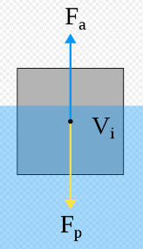  ‘Si un Objet Flotte, celui est immobile, alors la somme des forces appliquées au système se compensent’  $\vec{P}$ + $\vec{π}$ = $\vec{0}$  ‘On a bien la poussée d’Archimède $\vec{π}$ qui est égale à l’opposé du poids de l’objet’  Connaissant la valeur de $\vec{π}$ , on pourra calculer le volume de fluide déplacé ;-)
Energie Cinétique Ec (en Joule J)  ‘cela correspond à l’énergie transportée par un objet en mouvement’  Ec = $\frac{1}{2}$ x m x v²  avec m en kg, v vitesse en m.s⁻¹ | Energie Potentielle de pesanteur Epp (en Joule J)  ‘cela correspond à l’énergie liée à la hauteur d’une objet par rapport à une référence’  Epp = m x g x h  de manière générale, la référence est prise par rapport au sol | Energie Mécanique Em (en Joule J)  ‘elle correspond à la somme des Ec et E potentielle’  Em = Ec + Epp  « Lors d’une chute sans frottement, il y a conservation de l’Energie Mécanique Em »
Conséquences Em  « Lors d’une chute sans frottement, Ec se transforme en Epp et vice versa »  On pourra écrire si le système est à l’arrêt en haut  Epp(haut) = Ec(bas) | Travail d’une Force $\vec{F}$ sur un trajet $\vec{AB}$  ‘d’une certaine manière, elle correspond à l’énergie que va amener cette force sur un trajet AB’  W($\vec{F}$)_{A→B} = FxABxcos(α)  F valeur de F en Newton, AB longueur du trajet AB en m, α Angle entre F et AB | Travail du Poids $\vec{P}$ entre A et B  ‘C’est surtout cette formule que vous allez utiliser aujourd’hui ;-) ‘  W($\vec{P}$)_{A→B} = m.gx(z_{A}-z_{B})  m masse en kg, g intensité de la pesanteur, z_{A} et z_{B} hauteur des points A et B ;-) en m  Attention, ce n’est pas un Δz ici,  c’est bien z_{initial} - z_{final}
Théorème de l’Energie Cinétique (TEC)  ‘C’est certainement l’un des Théorème des plus puissants de la Mécanique, il permet de résoudre un problème en ne s’intéressant qu’à l’état final et initial sans passer par les étapes intermédiaires ;-) ‘  ΔEc _{A→B} = $\sum_{A→B }{(W(\vec{F})A→B}) ou$ΔEc = $\sum_{ }{(W(\vec{F})}$  « La variation d’Energie Cinétique entre A et B (Ec_{B}-Ec_{A}) est égale à la Somme des travaux des Forces entre A et B |  | « Lors de notre journée, nous émettrons les hypothèses suivantes »  - Les Frottements sont négligés  - On considérera qu’il n’y a que le Poids $\vec{P}$ qui travaille.  Ces Hypothèses sont fausses dans l’absolu mais sinon les calculs seront trop compliqués :-(  ‘Ainsi, lorsqu’il y aura un mouvement de montée ou de descente, le TEC nous donnera directement la vitesse en bas de la chute’
Lors d’une chute libre sans Vitesse initiale v₀ (LA VIGIE)  La valeur de la vitesse suivant y est donnée par la formule  v_{y} = - gt  La valeur de la position y en fonction du temps est donnée par  y= -$\frac{1}{2}$ gt² + h₀ avec t en s et h₀ hauteur initiale lors de la chute |  | Accélération  $\vec{a}$ = $\frac{Δ\vec{v}}{Δt}$  une accélération de 1g est égale à 9,81m.s⁻²
Formule générale de l’Energie  E = PxΔt  E en J, P en W, Δt en s  Si on connait E et Δt on peut en déduire la Puissance P | Q Energie échangée sous forme de chaleur SANS changement d’état  Q = mxCxΔθ  Q en Joule, m en kg,  C capacité calorifique massique en J.kg⁻¹°c⁻¹ et Δθ écart de température en °c | Q Energie échangée sous forme de chaleur AVEC changement d’état  Q = mxL  Q en Joule, m en kg,  L Chaleur latente de changement d’état  L_{(fusion eau)} = 335 kJ.kg⁻¹
Onde Mécanique  « Perturbation qui se propage dans un milieu sans transport de matière mais transport d’énergie »  Rq : Les Ondes Electromagnétiques OEM n’ont pas besoin de milieu pour se propager | relation entre Célérité, longueur d’onde, Fréquence  c = λ x f  ‘si je connais c et f, je peux en déduire λ’ | Energie Transportée par une Onde  E = h.Ѵ = $\frac{h.c}{λ}$  E en J, h= 6.62x10⁻³⁴ J.s, λ en m
Cosinus, Sinus Tangente  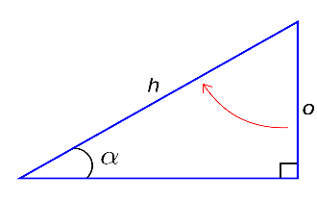  soh, cah, toa | sin α = $\frac{opposé}{hypoténuse}$  cos α = $\frac{adjacent}{hypoténuse}$  tan α = $\frac{opposé}{adjacent}$ | Théorème de Pythagore  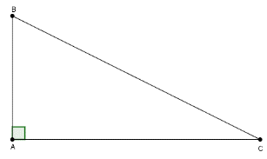  AB² + AC² = BC²
Théorème de Thalès  ‘Thalès (2 triangles) sera utilisé pour déterminer la Hauteur d’un arbre ou d’un bâtiment à partir d’une règle et de son bras’  $$\frac{petit côté}{Grand côté}=\frac{h}{H}= \frac{d}{D}$$  h : Hauteur apparente de l’objet lue sur la règle d : longueur du Bras (80cm)  H : hauteur réelle de l’objet (en m) D : Distance (en m) entre l’observateur et l’objet |  | 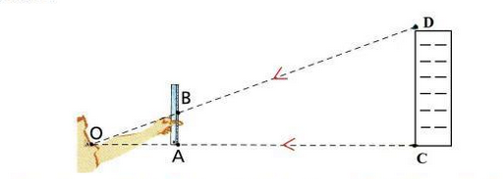  il est assez facile de comprendre que plus le manège sera loin, plus on le verra petit
Relation fondamentale de la mécanique des Fluides  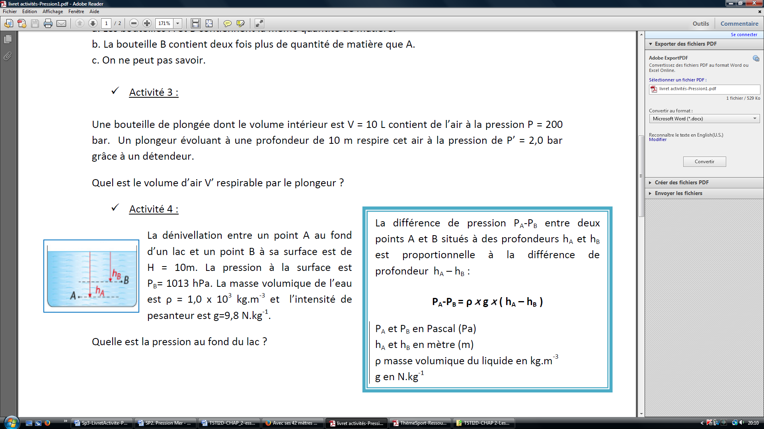 | P(+bas) =P(+haut) + ρ x g x h  La Pression au point le plus bas est égale à la pression au point le plus haut + ρ x g x h  avec P en Pascal, ρ en kg.m⁻³, g = 9,81 N.kg⁻¹, h la hauteur en m  A savoir : 1 bar = 10⁵ Pa et P_{(atmosphérique)} = 1013 hPa
Périmètre, Surface, Volume  p = 2π x R (cercle)  S = π x R² (disque)  Volume = Surface x épaisseur  1m³ = 1000 L | Débit Volumique  Dv = $\frac{Volume V}{Δt}$  Dv peut donc s’exprimer  en m³.s⁻¹ ou en L.s⁻¹ | Mise en place de Calcul ;-)  Formule  Valeurs + Unité  AN :  Phrase de Conclusion
Dennlys ‘s Physics (by Jérôme J, Bocquet G)
Bonjour @ toutes et tous, L’aventure commence, nous vous souhaitons une belle journée entre amis, Amusez-vous bien !!!! ;-)
Le questionnaire vous permettra de découvrir le parc d’une autre manière et de mettre en avant les compétences mises en place tout au long de l’année, bravo à vous ;-)
Toujours plus LOIN, toujours plus FORT Développez votre Zone Proximale de compétences......

Have you got any Questions ?????
Let’s Go, Readyyyyyyyyyyy !!!!!
Q1 : Le parc possède une Mascotte ? Qui est-elle ? Que représente-t-elle ?
Q2 : Pour quelle raison le Parc porte-t-il le nom de Dennlys ?
Q3 : Quel est le nom de la rivière qui traverse le Parc ?
Q4 : Dans quel village cette rivière prend-elle sa source ?
Q5 : Comment s’appelait le parc avant de s’appeler Dennlys ?
Q6 : Pour quelle raison s’appelait-t-il comme cela ?
Q7 : En quelle année le parc s’est-il nommé Dennlys ?
Q8 : En quelle année le Parc a-t-il ouvert ?
Q9 : Quel est le nom du Propriétaire ?
Q10 : Quel est l’objet le plus ancien du parc encore exposé aujourd’hui?
En quelle année celui-ci a-t-il été construit, en quelle année a-t-il été restauré ?
Q11 : Donnez le nom d’un professeur d’un autre lycée présent dans le parc.

LES ATTRACTIONS

Q12 : Motorider : Déterminez la Vitesse Angulaire w du manège ?
-En déduire la vitesse linéaire du manège en m.s⁻¹ puis en km.h⁻¹
-De quelle manière peut-on faire pour faire monter la moto ?

Q13 : Tramway Fou : Déterminez la Période du Manège
Q14 : Carrousel : Combien de chevaux y a-t-il dans le carrousel ?
Mesurer le temps qu’il met pour faire un tour. En déduire w (vitesse angulaire en rad.s⁻¹)

Q15 : Quel est l’objet le plus cher de la Boutique ?

Q16 : Etablir la chaîne énergétique du moulin ?

Q17 : Dans quel but était utilisé le moulin lors de sa construction ?

Q18 : Le Rocking’Tug : Combien de tour effectue le Manège lors d’un cycle ?

Q19 : Denno-Bumpers : Dénombrez le nombre de bouées
Déterminez la valeur du Poids d’une bouée lorsque celle-ci est occupée par un visiteur?
En déduire la valeur de la poussée d’Archimède π.
Faire un schéma de la bouée qui flotte sur le plan d’eau

En déduire le volume d’eau déplacé par une bouée lorsque celle-ci est occupée
De quelle hauteur (en cm) monte l’eau du bassin lorsque toutes les bouées sont occupées ?

Q20 : La Vigie : Pourquoi le manège porte il ce nom ?
Mesurer la fréquence cardiaque d’un membre de l’équipe avant et après le manège

Lors de la 1ère montée, l’énergie cinétique fournie au manège se transforme en Epp. A quelle vitesse doit partir le manège pour arriver en haut de la vigie ?

Par la suite, le manège vous lâche à une hauteur de 37m, celui freine alors à 10m du sol.
Au bout de combien de temps le manège va-t-il freiner ?
Quelle sera alors la valeur de la vitesse de la nacelle en m.s⁻¹ puis en km.h⁻¹ ?
En déduire la valeur de l’accélération ressentie lors de la chute.

Q21 Les montgolfières, la grande roue, la Vigie : Que de la hauteur !
Il existe un endroit du parc situé à 99,0 m de la grande roue. « Il s’agit du banc dans le coin situé entre ‘ l’Icarius’ et ‘le Temp’o’ ».
En utilisant le théorème de Thalès, déterminez la hauteur de la Grande Roue ?
Est-elle plus grande ou moins grande que le Denno-copter qui se situe, lui, à 30,0m du banc ?

La Vigie (annoncée à 37m) se situe à 77,80m du banc. En déduire la taille de Denno situé au sommet de la tour. (Et Oui, il n’est pas si petit que ça ;-)

Q22 Baie des Pirates : Déterminez la vitesse angulaire w et la vitesse linéaire de la Baie des pirates ?

Q23 TractoFolies : Combien y a-t-il de poules présentes sur le parcours.
Calculer la vitesse moyenne du tracteur en km.h⁻¹ sur le parcours (longueur 213 m).
Comment s’appelle l’opérateur(trice) qui vous accueille ?

Q24 : Combien de saisonniers sont recrutés sur cette saison 2024 ?
Citez 5 postes possibles de saisonniers.

Q25 : Combien de Visiteurs sont venus au parc l’année dernière ?
Quelle est la capacité maximale journalière du parc ?

Q26 : Quel est le prix d’une place adulte, celle d’un pass annuel ? En combien de visites le pass est-il amorti ?

Q27 : Quel est le nom du responsable du personnel ?

Q28 : L’Icarius : Quel est l’autre nom donné à ce type de manège ?
Dans le référentiel d’une chaise, quel est le mouvement des autres chaises ?
Déterminez la période d’oscillation du manège lorsque celui-ci est incliné ?

Q29 : Temp’o : Déterminez la Vitesse de rotation du manège ?
En déduire la vitesse d’un visiteur à l’extrémité du manège ?
Y a-t-il d’autres mouvements que celui de Rotation ?

Q30 : La ferme du moulin : Lorsque vous êtes mouillé, vous gagnez ou perdez en énergie ?
Le Wagon qui se remplit peut contenir 28L. Déterminez le débit volumique du tuyau de remplissage.

Q31 Cannibal Pots : Quel est le type de musique jouée dans cette attraction ?
Faire un schéma de l’attraction en Vue de dessus :

Q32 : Le Longchamps : A votre avis, pourquoi s’appelle-t-il le longchamps ?
Combien y-a-t-il de chevaux blancs ? Déterminez la vitesse moyenne des chevaux :
Lorsque les chevaux accélèrent, comment évolue leur vitesse ?
Les chevaux accélèrent-il toujours aux mêmes endroits ? Si oui, comment sont repérés ces endroits ?

Q33 : Quel type de poissons sont présents dans l’étang ?

Q34 : Le Nitro : Duel de Montagnes Russes
Lors de la 1ère montée, quel type d’énergie le Nitro emmagasine-t-il ?
Déterminer la valeur de la vitesse en bas de la 1ère descente ?
Combien y-a-t-il de virages à gauche sur le parcours ?
Combien y-a-t-il de virages à droite sur le parcours ?
Calculer la valeur de la vitesse moyenne lors du Parcours en m.s⁻¹ puis en km.h⁻¹?

Q35 Dennlys possède-t-il un jeu où l’on se retrouve la tête à l’envers ? Si oui , lequel ?

Q36 Dans la baraque Tout sucre, les frigos sont réglés à 2,2°C
Déterminer l’énergie perdue par une canette de soda de 25°C pour la refroidir complètement ?
En combien de temps la canette sera-t-elle fraîche ?

Les gaufriers sont réglés quant à eux à 250°c. Déterminer le temps de chauffe des plaques ?
Une gaufre étant cuite en 2mn30s, déterminer l’énergie dépensée pour cuire une gaufre ?

Calculer l’énergie nécessaire pour solidifier 2,5 Litre de Granité de 0°C liquide à 0°C Solide

Q37 Le Squadron33
Décrire les différentes étapes de fonctionnement du manège ?
Combien y-a-t-il d’avions ? Comment s’appelle la figure effectuée par les avions lorsque l’on actionne les manettes.
Mesurer la période du manège : En déduire le nombre de tour par seconde des avions.

Q38 La grande roue ne fait que rarement des tours complets car il y a du monde.

Proposer un protocole permettant de déterminer la vitesse de rotation de la grande roue quand elle est effectivement en rotation. (Rq : La roue possède 16 bras)

Q39 Des courses de luges se déroulant sur des collines de neige spécialement aménagées pour celles-ci dans les environs de Saint-Pétersbourg ont inspiré la création de ces manèges. Comment s’appellent ces types de manège ?
Si on souhaite aller le plus vite possible, que faut-il limiter ???

Q40 : Le FURIO, Mon Préféré
Déterminez la masse du train au complet ?
Déterminer l’angle de la 1ère montée ?
Calculer l’Epp en haut de la première montée ? Où se trouve le moteur permettant au Furio de monter ?
Quelle conversion d’énergie s’effectue dans la descente ?
Quelle est la valeur de l’énergie cinétique au point le plus bas ?
Quelle sera alors la valeur de la vitesse en km.h⁻¹ en bas de la descente ?

Quelle conversion d’énergie s’effectue lors des montées suivantes ?
De quelle manière le train s’arrête-t-il ?
En quelle énergie est dissipée le surplus d’énergie cinétique ?

Déterminez la durée d’un tour ? En déduire la vitesse moyenne du furio sur son parcours ?

Q41 : Le despérado 4D
Quel est le prénom de l’opérateur qui vous accueille ?
Quelle attraction a été remplacé par le Despérado 4D ? Quel a été le meilleur score de l’équipe ?
Votre pistolet émet dans l’infrarouge IR à une longueur d’onde de 940 nm, déterminer la fréquence utilisée par le pistolet.
Calculez l’énergie du rayonnement transmise lorsque vous tirez ? Que se passe-t-il si on met sa main devant ?

Q42 : Combien de temps met un visiteur pour passer d’un côté à l’autre du parc ? Et Vous ???
Q43 : Le Voltigo
A combien de g est exposé au maximum le corps d’un passager du voltigo. Expliquez à quel moment précis cela se produit dans le manège ?

Q44 : Un jeu mystérieux est décrit par ces différentes oscillations verticales. Identifiez ce jeu ?
Depuis 1998, le parc inaugure une nouvelle attraction par an (sauf 2021 Année Covid).
Cette année, ce sont deux éléments qui ont été remis au goût du jour avec un investissement avoisinant le million d’euros.
Q45 : Quel est la thématique du parc cette année, le slogan & les nouveautés 2025.
L’Alcyon, figure de proue du parc, d’une hauteur de 13,70 m, dont la structure trépied pèse 13 tonnes et aura demandé 60 heures de travail de soudure sur place.
A l’instar d’un pendule ou d’une balançoire, il oscille à une période dont la valeur est donnée par la formule T=2π$\sqrt{\frac{l}{g}}$ , l (longueur du pendule en m) et g (intensité de la pesanteur)
Q46 : Après avoir mesuré la Période T de l’Alcyon, retrouver l’ordre de grandeur de la hauteur du bateau.
Q47 : Quelle serait la valeur de la période si l’Alcyon se trouvait sur la Lune ?
Q48 : Avez-vous l’idée du montant de l’investissement d’une telle attraction ?
Q49 : De quelle manière sont déverrouillées les sécurités du bateau ?
Q50 : Estimez la masse du bateau.
Q+ : Quel jeu fête ses 10 ans cette année ?

Questions Bonus : Mettez-vous d’accord ???? D’après vous ......(par équipe)
Quelle attraction avez-vous préféré ?
Quel est le jeu le plus rapide ? Celui qui tourne le plus ? Celui qui vous a fait le plus peur ?
Celui que vous avez le moins aimé, Celui qui vous a le plus fait rire ;-)

Une nouvelle fois, Merci à vous ;-)
Nous espérons que vous avez passé une belle journée, que vous vous êtes bien amusé. Que vous ayez pris autant de plaisir que nous en avons eu à préparer le « Dennlys Physic »


N’oubliez pas, Physic ‘s Fantastic !

BONUS (qui fait toute la différence)
THE DENNLYS PHOTO’S STORY
Nous espérons que vous avez passé une très belle journée entre amis ;-)
et que vous vous êtes bien amusés !!!!

A l’issue de cette journée, si vous le souhaitez, prenez votre groupe en Photo .....Selfie ou autre afin de garder un souvenir de cette journée ;-)

AVEC LA MASCOTTE | DEVANT LE MOULIN | DANS LE CARROUSSEL
AVEC UN EMPLOYE DU PARC | AVEC LES PROFESSEURS  (dans l’après midi) | AVEC DES PROFESSEURS  (d’un autre lycée)(10points)
ET SURTOUT, ET CELLE LA, NOUS Y TENONS

DEVANT L’ ORGUE MECANIQUE (vaut 10points)

MERCI @ TOUTES ET TOUS POUR CETTE JOURNEE
Mr JEROME & Mr BOCQUET

DENNLYS ‘s TECHNICS…….

Le Visiteur    masse 65 kg  v(marche) = 4,0 km.h⁻¹ | Le Longchamps  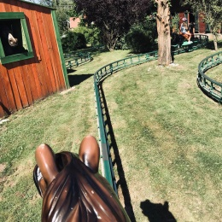  Longueur 191,50 m |  |  | Le Furio  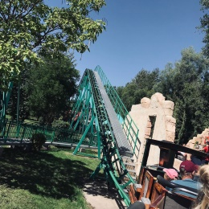 |  |  | Longueur 232,10 m  Hauteur 9,50 m  masse du train 600kg  masse Wagon 400 kg  Longueur de la montée 40 m
Denno Bumper  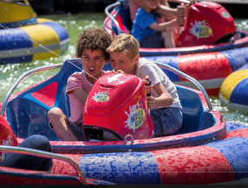  masse bouée 250kg  Surface Bassin  234 m² | L’azteca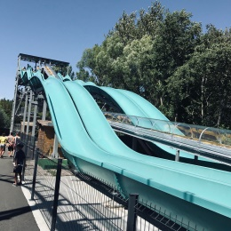  Hauteur 15,0 m |  |  | Le Nitro  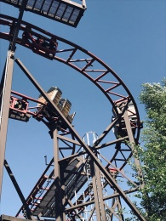  Hauteur 10,50 m  Longueur 485 m |  |  | Motorider  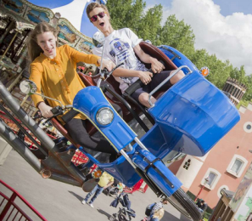  Rayon 4,0m
La Baraque à Sucre  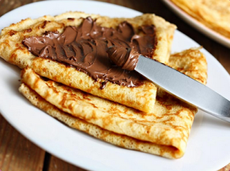 | Canette de Coca :33cL  capacité calorifique soda  C_{Coca} = 4,18 kJ.kg⁻¹.°c⁻¹  Capacité calorifique Plaque  C_{gaufre} = 435 J.kg⁻¹.°c⁻¹  m(plaquex1) = 205g  P(gaufrier) = 1600W  P(frigo Pro) 185 W |  |  | Temp’O  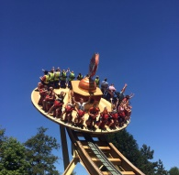  Diamètre 6,65 m  Distance avec le desperado 4D 385 m |  |  | Partie de L’orgue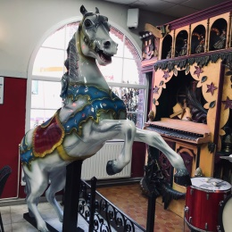
Mesures sur l’attraction Voltigo |  |  |  | Oscillations Verticales Jeu Mystère
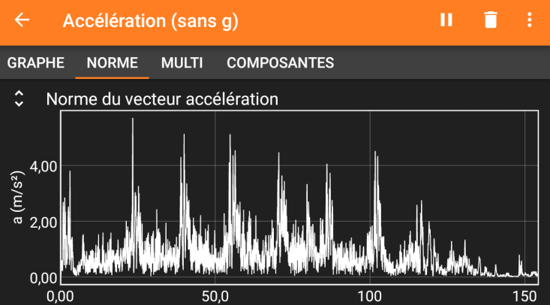 |  |  |  | 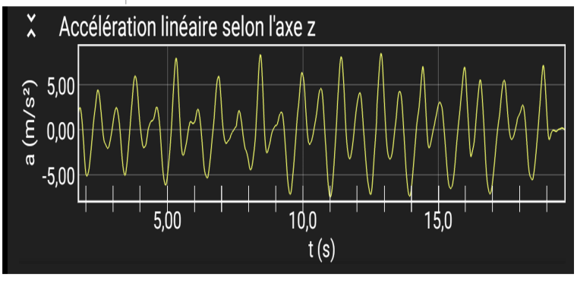
Oscillations Verticale de l’Icarius |  |  |  | La Vigie  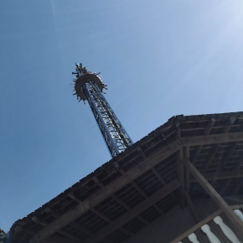  hauteur 37 m |  |  | La baie des Pirates  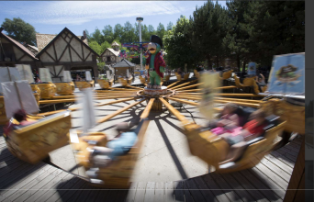  Rayon 6,45 m
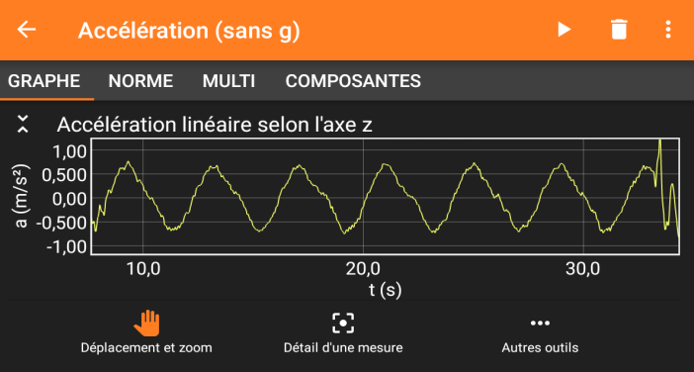
DENNLYS RESPONSE
Q1

Q2

Q3

Q4

Q5

Q6

Q7

Q8

Q9

Q10

Q11

Q12

Q13

Q14

DENNLYS RESPONSE
Q15

Q16

Q17

Q18

Q19

Q20

Q21

Q22

Q23

Q24

SuiteQ24

Q25

Q26

Q27

Q28

Q29

Q30

Q31

Q32

Q33

Q34

Q35

Q36

Suite Q36

Q37

Q38

Q39

Q40

Q41

Q42

Q43

Q44

Q45

Q46 Alcyon

Q47

Q48 et Q49

Q50 |  |  |  |  | Q+
REPONSE BONUS

Soyez Forts et Malin, nous comptons sur votre sérieux, DENNLYS is Fantastic !

